BÀI 40. BIỂU ĐỒ CỘT
Dạng 1. Đọc biểu đồ và lập bảng thống kê từ biểu đồ.
1. Trong một buổi liên hoan, tất cả các học sinh chọn một trong các loại nước sau đây để uống: nước cam, nước dừa, nước chanh, nước mía; mỗi học sinh đều đã uống đúng một loại nước. Quan sát biểu đồ dưới đây cho biết số người chọn nước cam, nước dừa, nước chanh, nước mía lần lượt là: ……; ……; ……; ……;
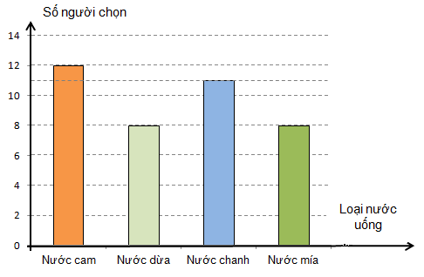
2. Quan sát biểu đồ dưới đây và cho biết:
Số bạn được điểm giỏi( điểm 9; 10) là ……………………………..…..
Số bạn được điểm dưới trung bình (dưới 5) là ……………………….
Số học sinh lớp 6A là ………………………………………. (học sinh)
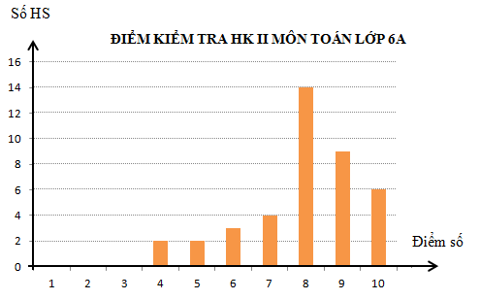
3. Cho biểu đồ về số cây của khối lớp 6 ở một trường THCS đã trồng trong năm học. Quan sát biểu đồ và cho điền vào chỗ trống thích hợp
a) Số cây của lớp ……….. trồng được nhiều nhất là ……. cây.
b) Số cây của lớp ……….. trồng được ít nhất là ………... cây.
c) Số cây của lớp nhiều nhất trồng nhiều hơn số cây của lớp ít nhất là ……………. cây.
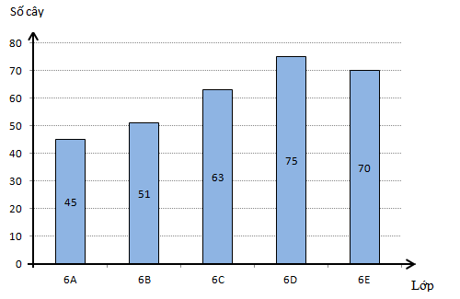
4. Biểu đồ dưới đây cho biết thông tin về số học sinh trung bình trong một lớp học của cả nước trong 5 năm học

a) Từ năm học đến năm học , số học sinh trung bình trong một lớp ở nước ta có xu hướng tăng hay giảm?
b) Dựa vào biểu đồ, hãy lập bảng thống kê số học sinh trung bình trong một lớp của cả nước trong các năm học?
c) Năm học số học học sinh trung bình trong một lớp ở nước ta là bao nhiêu?
Dạng 2. Vẽ biểu đồ
5. Lớp dự định tổ chức một trò chơi dân gian khi đi dã ngoại. Lớp trưởng đã yêu cầu mỗi bạn đề xuất một trò chơi bằng cách ghi vào phiếu, mỗi bạn chỉ chọn một trò chơi. Sau khi thu phiếu, tổng hợp kết quả lớp trưởng thu được bảng sau:
Trò chơi | Cướp cờ | Nhảy bao bố | Đua thuyền | Bịt mắt bắt dê | Kéo co
Số bạn chọn

a) Hãy cho biết lớp có bao nhiêu học sinh
b) Trò chơi nào được các bạn lựa chọn nhiều nhất? à ít lựa chọn nhất?
c) Vẽ biểu đồ tranh biểu diễn số liệu trên
d) Vẽ biểu đồ cột biểu diễn số liệu trên
6. Một cuộc khảo sát phương tiện đi làm trong toàn thể nhân viên của một công ty cho thấy có nhân viên đi xe buýt, nhân viên đi xe đạp, nhân viên đi xe máy, nhân viên đi ô tô cá nhân, không có nhân viên nào sử dụng các phương tiện khác.
a) Hãy lập bảng thống kê biểu diễn số lượng nhân viên sử dụng mỗi loại phương tiện đi làm.
b) Công ty này có tất cả bao nhiêu nhân viên?
c) Phương tiện nào được nhân viên công ty sử dụng nhiều nhất?
d) Vẽ biểu đồ tranh biểu diễn số lượng nhân viên sử dụng mỗi loại phương tiện đi làm?
e) Vẽ biểu đồ cột biểu diễn số lượng nhân viên sử dụng mỗi loại phương tiện đi làm?
7. Biểu đồ tranh dưới đây biểu diễn số lượng đôi giày thể thao bán được của một cửa hàng trong 4 năm gần đây:
2016
2017
2018
2019
(Mỗi ứng với 100 đôi)
a) Hãy lập bảng thống kê số đôi giày thể thao bán được của cửa hàng trong 4 năm?
b) Trong 4 năm, cửa hàng bán được bao nhiêu đôi giày thể thao?
c) Vẽ biểu đồ cột biểu diễn bảng thống kê ở câu a? Năm nào nhu cầu mua giày thể thao cao nhất?
Dạng 3. Dựa vào biểu đồ và tính.
8. Kết thúc năm học các bạn học sinh lớp được chia thành các loại giỏi, khá, trung bình, yếu. Được cô giáo chủ nhiệm biểu diễn bằng biểu đồ sau:
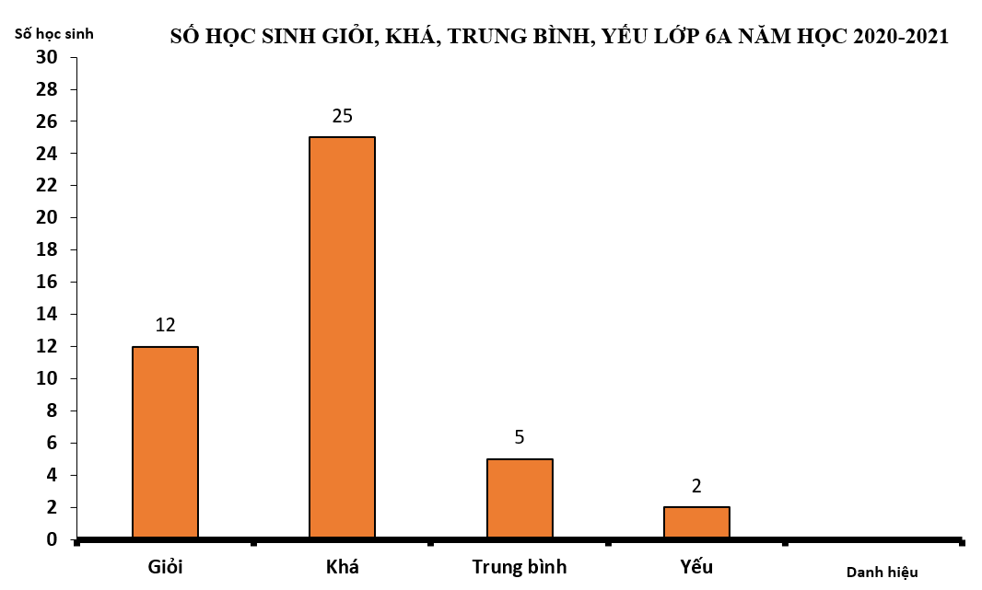
a) Lớp có bao nhiêu học sinh? Trong đó có bao nhiêu học sinh đạt loại giỏi, khá, trung bình, yếu?
b) Số học sinh giỏi chiếm bao nhiêu phần của tổng số học sinh cả lớp ?
c) Số học sinh trung bình chiếm bao nhiêu phần trăm so với số học sinh khá?
9.
Hãy quan sát biểu đồ hình bên dưới (đơn vị số dân: triệu người) và trả lời các câu hỏi:
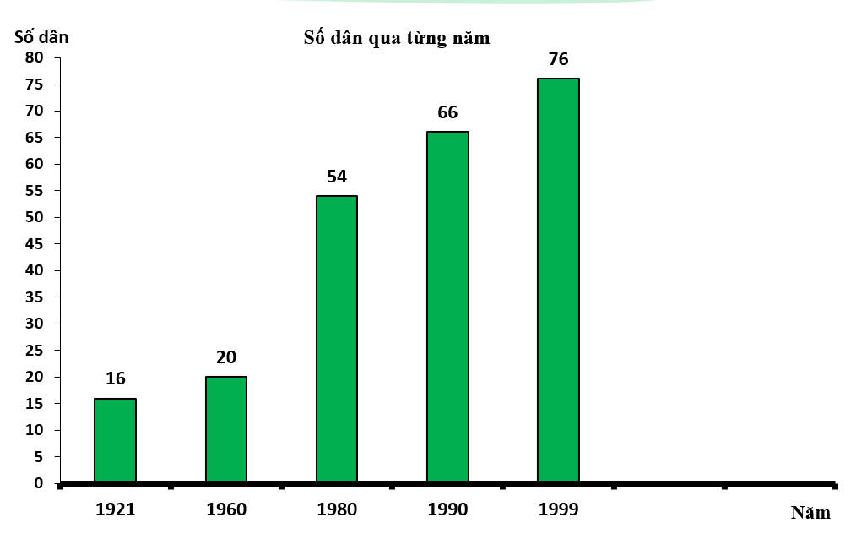
a) Năm , số dân của nước ta là bao nhiêu?
b) Sau bao nhiêu năm (kể từ năm ) thì dân số nước ta tăng thêm triệu người?
c) Từ năm đến năm , dân số nước ta tăng thêm bao nhiêu?

